3.Sınıf
MATEMATİK
Ödevi

ADI-SOYADI:
Sıvıları Ölçme-2

Su, sirke, zeytinyağı, mazot, benzin gibi maddeler sıvı maddelerdir. Bu maddeleri ölçmek için sıvı ölçüleri kullanılır. Sıvı ölçme birimi litredir. Kısaca ‘’ L ‘’ ile gösterilir.
Litre içinde iki yarım litre vardır.
1 Litre = 2 yarım litre
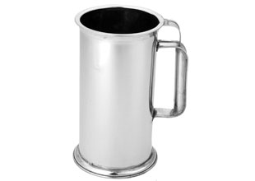
2 yarım litre = 1 Litre

bir litre = yarım litre + yarım litre

Aşağıdaki boşlukları örneklere uygun olarak doldurunuz.

Örnek: 3 litre = 6 yarım litre Örnek: 12 yarım litre = 6 litre

2 litre = yarım litre 8 yarım litre = litre

5 litre = yarım litre 24 yarım litre = litre

8 litre = yarım litre 48 yarım litre = litre

16 litre = yarım litre 16 yarım litre = litre

Örnek: 4 litre = 8 yarım litre Örnek: 10 yarım litre = 5 litre

18 litre = yarım litre 4 yarım litre = litre

24 litre = yarım litre 20 yarım litre = litre

11 litre = yarım litre 28 yarım litre = litre

31 litre = yarım litre 32 yarım litre = litre

Örnek: 5 litre + 4 litre = 18 yarım litre Örnek: 12 yarım litre + 3 litre = 9 litre

9 litre 6 litre + 3 litre
18 litre + 2 litre = yarım litre 20 yarım litre + 4 litre = litre

36 litre + 4 litre = yarım litre 36 yarım litre + 5 litre = litre

48 litre + 12 litre = yarım litre 44 yarım litre + 8 litre = litre

56 litre + 14 litre = yarım litre 32 yarım litre + 12 litre = litre

Veli:…………………………………………….. Öğretmen:………………………………….

